“유니스트 적정기술 프로젝트 – Python – Analog”

[main.py]
아날로그 게이지를 읽는데 필요한 변수들인 ‘디바이스의 이름’, ‘화면의 각도(카메라를 처음 설치했을 때 기기의 배치에 따라 화면이 회전했을 때의 경우를 대비’, ‘단위’, ‘최솟값과 최댓값’, ‘최솟값과 최댓값이 가지는 각도’를 통해 값을 읽는다. 최솟값과 최댓값의 위치를 파악하고 그 사이의 거리와 값을 등분하여 바늘의 위치와 매칭하여 값을 읽을 수 있다. Main.py에서는 변수를 받아오고 func 함수를 실행하는 역할을 한다.

1. Library 설치
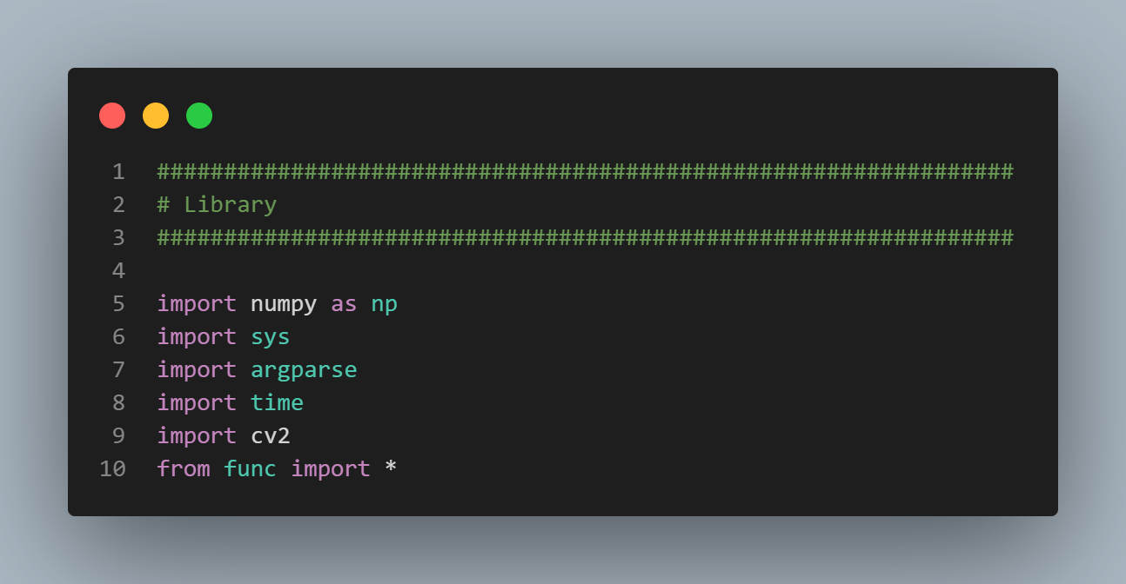
파이썬 라이브러리 호출한다. func 파일은 같이 첨부되어 있는 func.py 파일이다.

2. Argument 설정
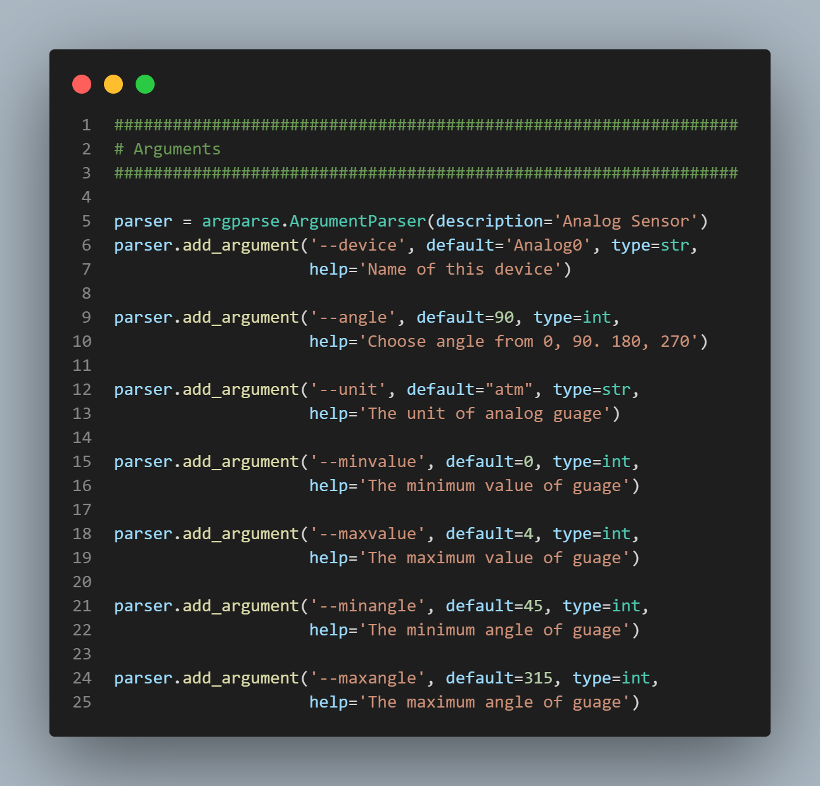
argparse 라이브러리에서 가져온 Parser 함수를 통해 Argument 값을 각각 지정한다. 변수 이름에서 확인할 수 있듯이 1) ‘device’ = 기기 이름, 2) ‘angle’ = 화면의 회전 각도 3) ‘unit’ = 단위 4) ‘minvalue’ = 측정장비의 최솟값 5) ‘maxvalue’ = 측정장비의 최댓값 6) ‘minangle’ = 최솟값의 위치 7) ‘maxangle’ = 최댓값의 위치를 각각 표현한다.

3. Config 설정
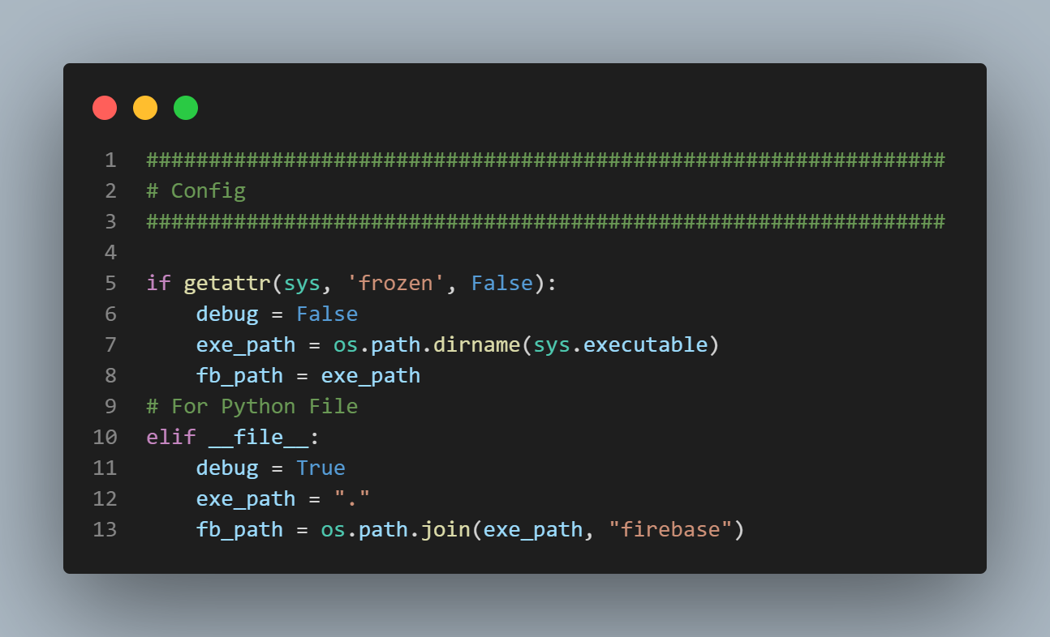
기본 설정된 값 및 파일 지정 경로를 불러온다.
4. 변수 지정
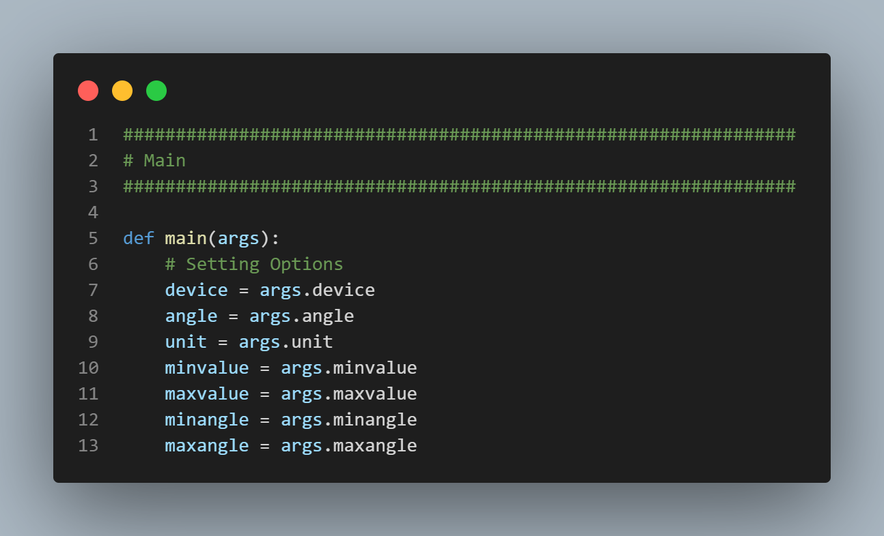
arguments 받아온 값으로 코드에서 사용할 변수를 지정한다.
5. Firebase 지정 및 파이카메라 선언
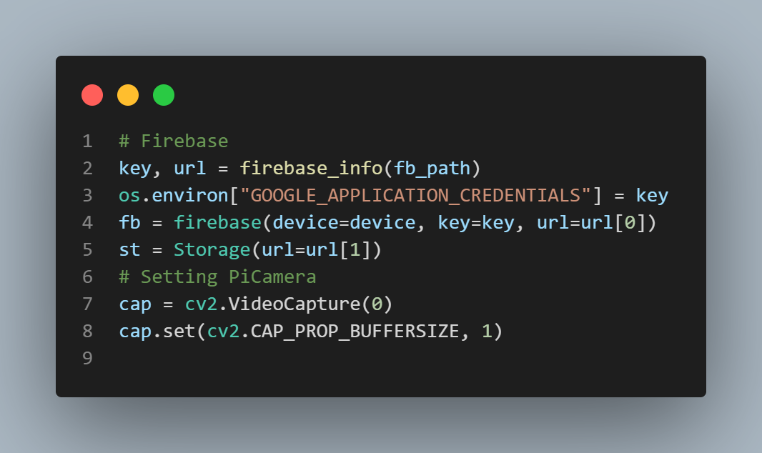
Firebase url의 경우 만들어진 key.json을 통해 url 선언을 하였고, 파이카메라의 경우 이미지 생성을 위해 사용되는 video capture 기능을 사용하여 선언하였다.
* Firebase 프로젝트 설정은 https://firebase.google.com/?hl=ko 에서 할 수 있다.
추가 링크 : https://blog.naver.com/PostView.nhn?blogId=dsz08082&logNo=221992549793&parentCategoryNo=&categoryNo=124&viewDate=&isShowPopularPosts=true&from=search
파이어베이스를 이용하지 않고 일반적인 서버에 연결할 때에는 socket 라이브러리 사용
https://m.blog.naver.com/heennavi1004/222051331011

6. 카메라 작동 알고리즘
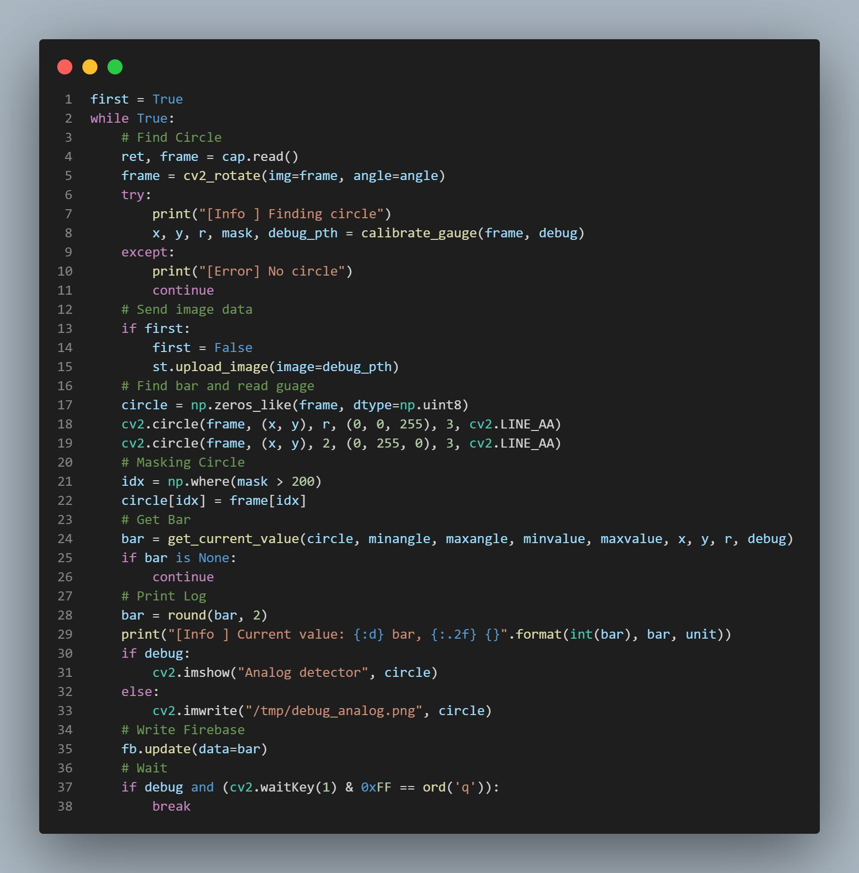
Line 4-11: 아날로그 게이지의 외부 프레임을 찾는 과정
Line 13-15: 이미지 데이터 저장
Line 17-19: 게이지를 읽고 값 저장
Line 21-22: 위의 arguments 값을 읽어 들이고 저장
Line 28-33: 읽어 들인 값에 대한 로그 출력
Line 35: Firebase로 데이터 전송
Line 37-38: Break을 통해 제어 흐름을 중단하고 빠져나옴.
7. Arguments 값 불러오고 main function 실행
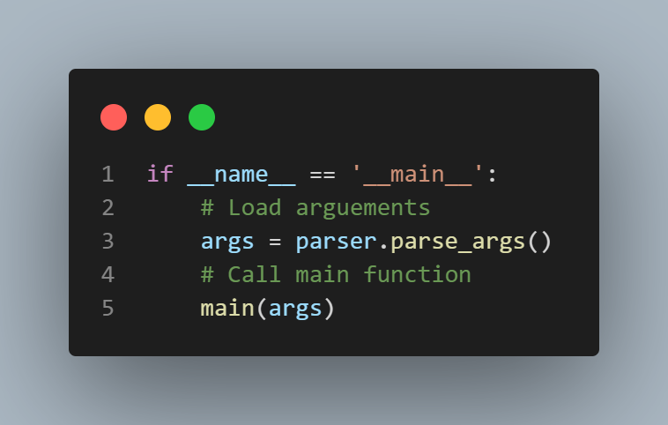

[func.py]
Gauge 바늘의 경사각을 계산하기 위해서, Gauge의 가장 자리를 찾은 뒤 원을 생성하고 단위 간격과 격자 좌표를 설정 후 이미지에 기록하여 저장한다. 그 후, 원과 선이 만나는 지점을 찾고 각도를 계산하여 Gauge 값을 추출한다.

1. Library 설치
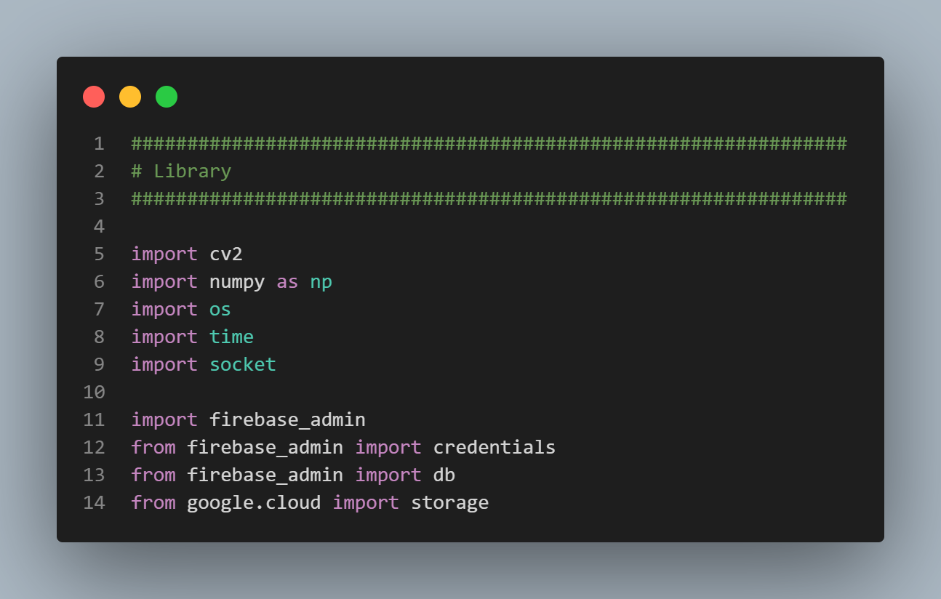
파이썬 라이브러리 호출한다.

2. 이미지 회전
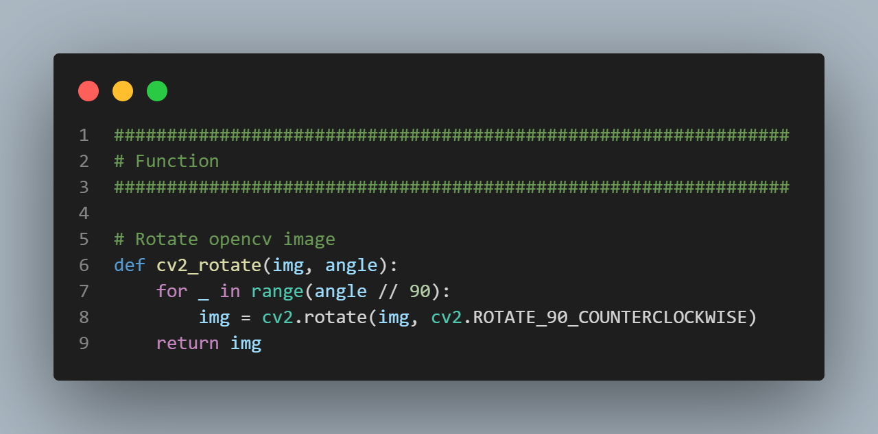
파이카메라가 원하는 이미지의 방향을 출력하지 않을 때 이미지 회전을 위한 코드이다.

3. 원들의 평균점 계산
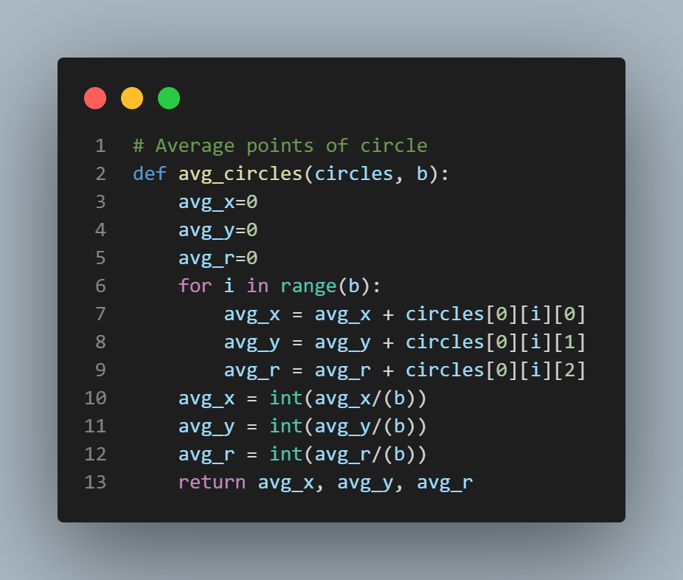
4. 점과 점 사이의 거리 계산
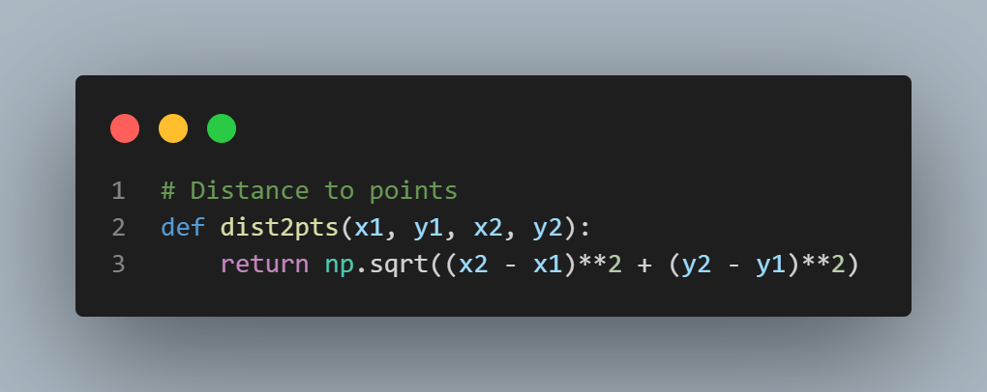

5. 사진을 흑백으로 바꾸고 원의 가장자리를 찾은 뒤 원 생성
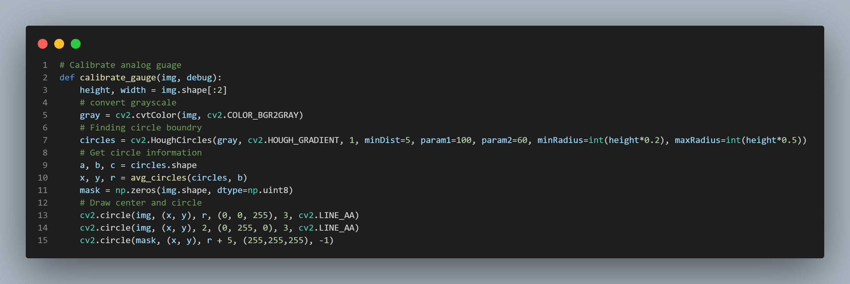
원활한 이미지 프로세싱을 위해서 사진을 흑백으로 변경하는 것이 좋다. 그 외의 코드는 각각의 주석에 설명되어 있다.
6. 단위 사이의 간격을 결정 및 이미지로 저장
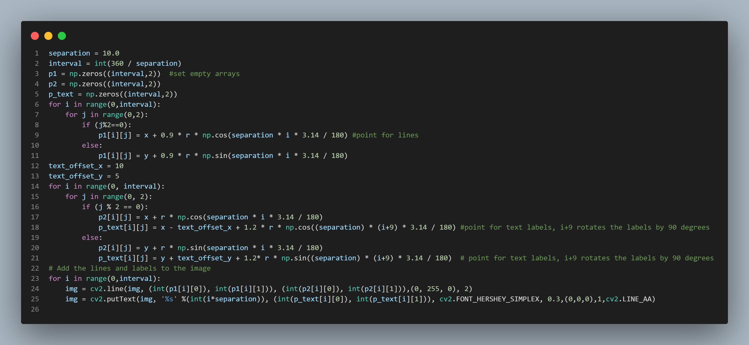
격자의 좌표를 설정하고 그 값에 수치를 기록한 뒤 이미지에 기록하여 저장한다.

7. 이미지에 원을 그리고 저장
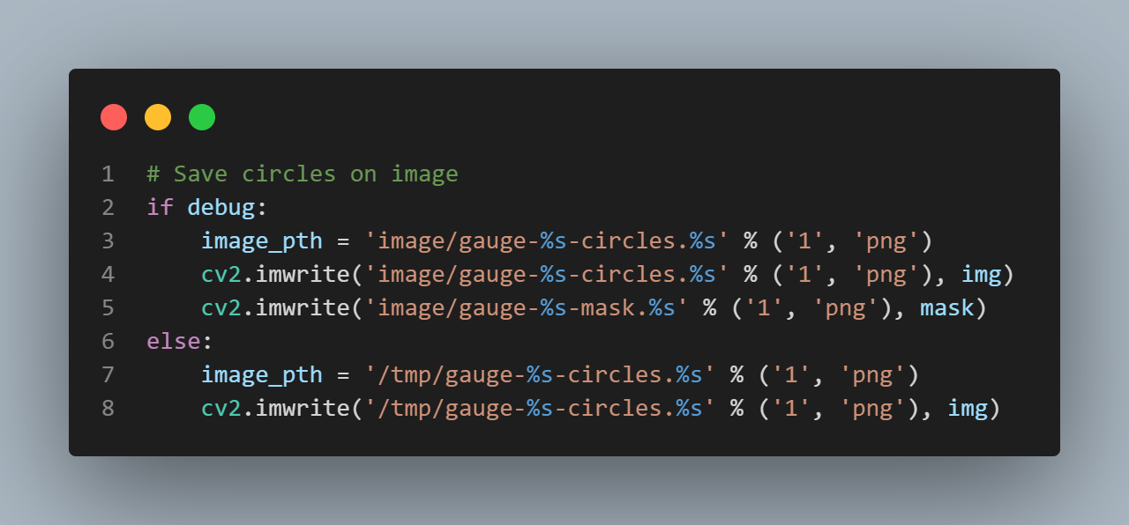
8. 현재 값을 식별 및 저장
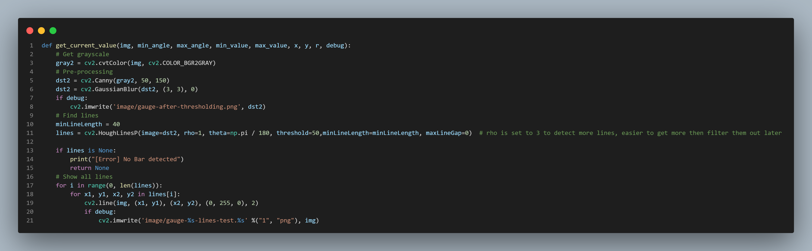

9. 원 바깥의 선 삭제
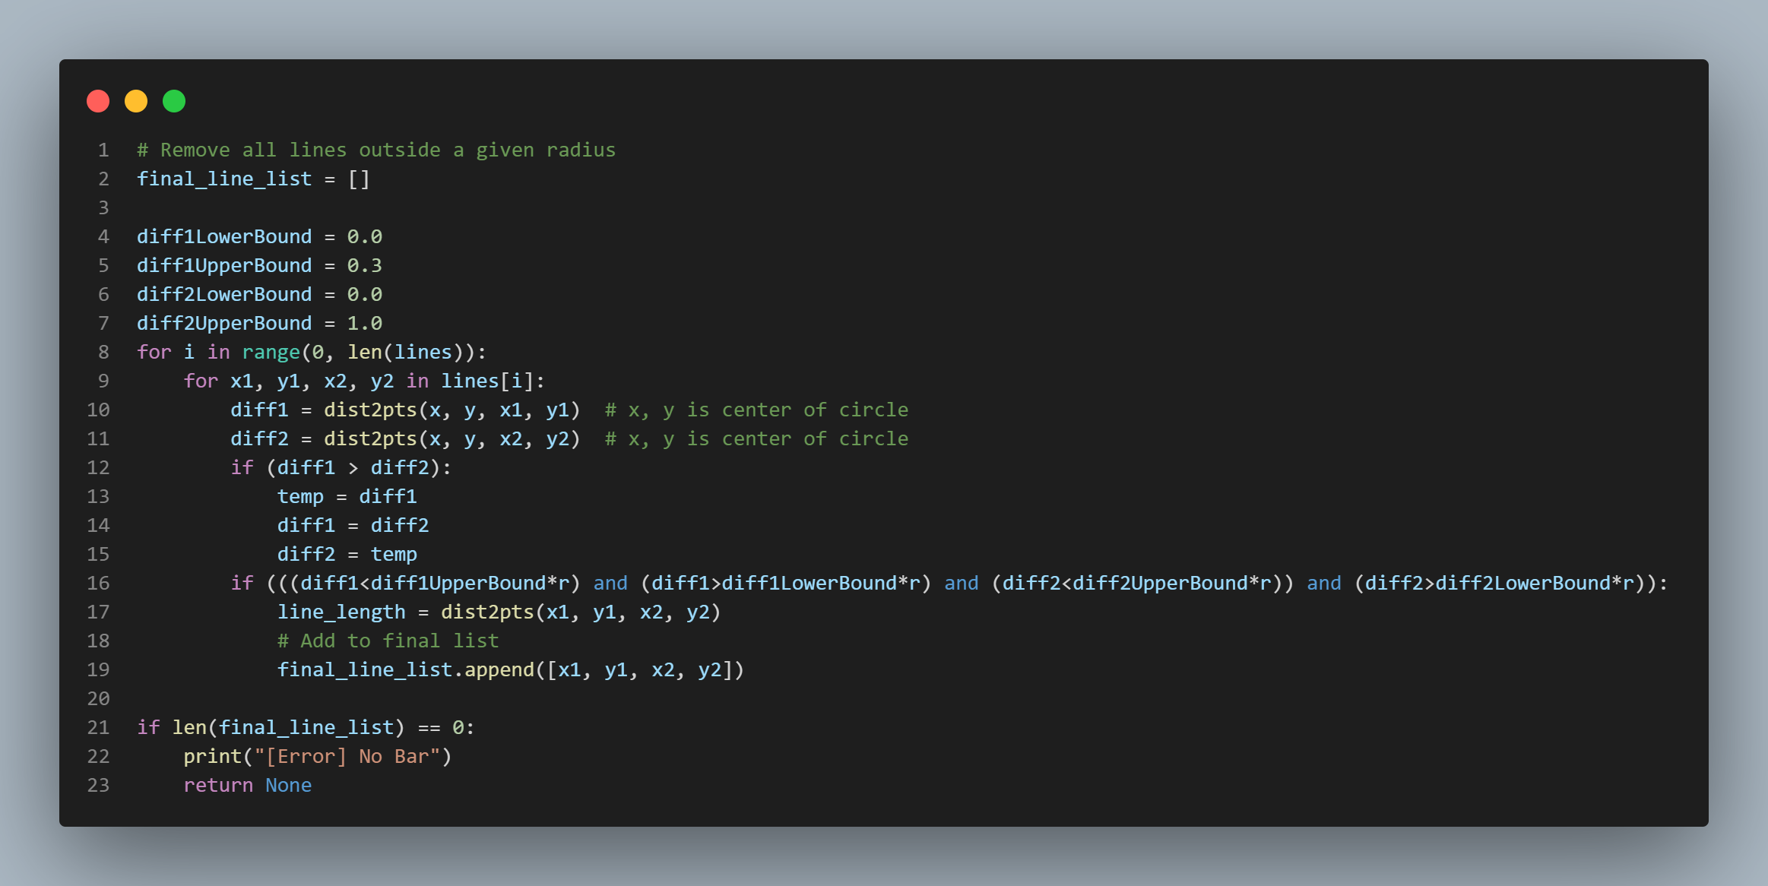
10. 원과 선이 만나는 지점 및 각도 계산
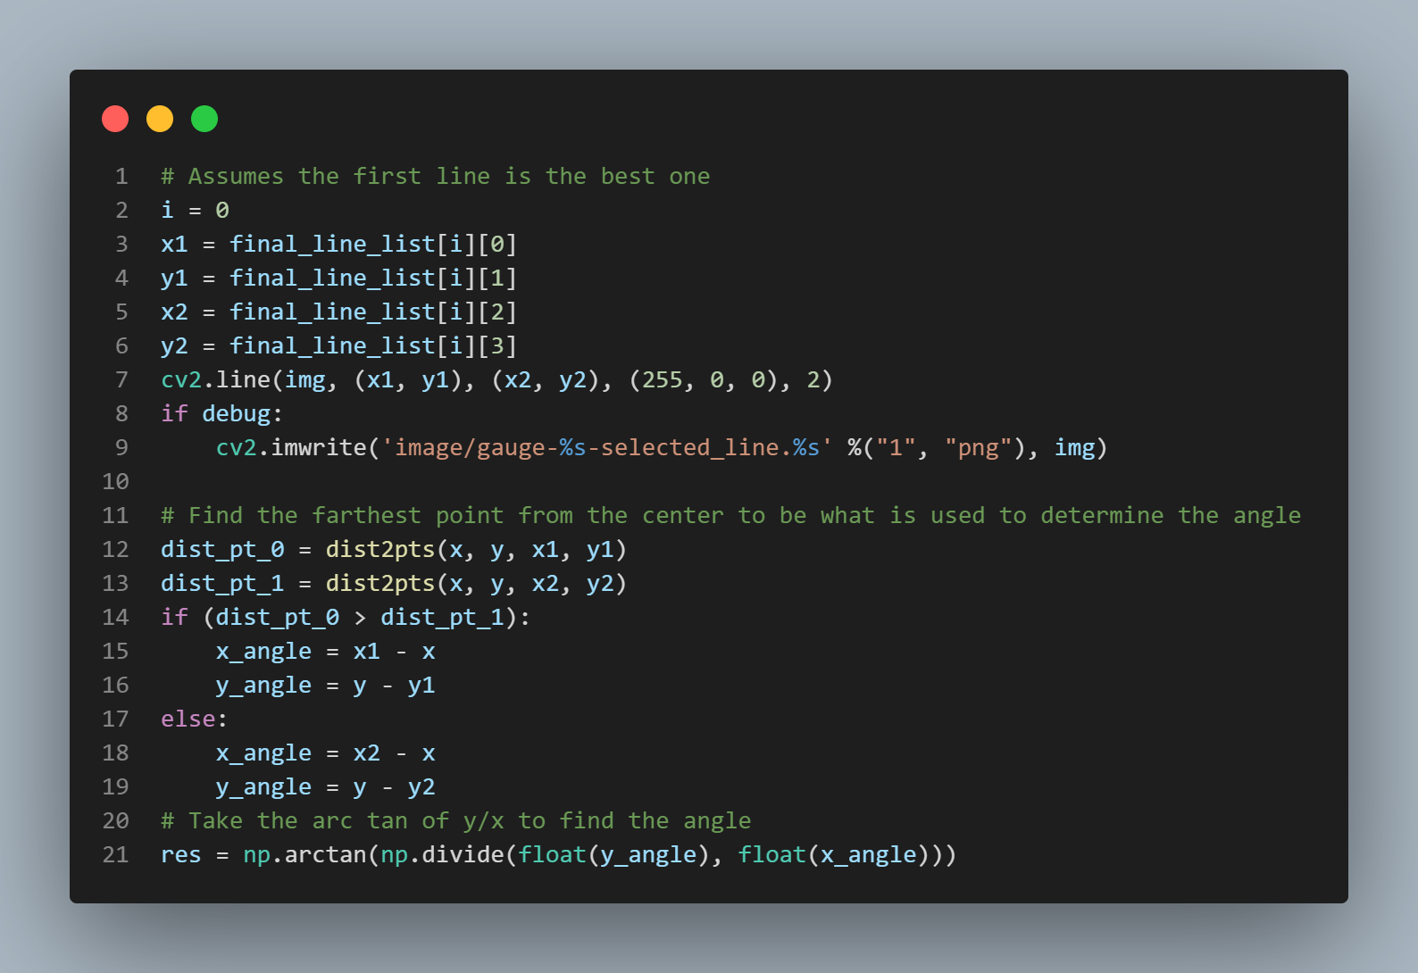
각도 결정을 위해 원과 선이 만나는 지점을 찾고 각도 구하는 코드이다.

11. 그려진 눈금과 바늘의 경사각 결정 및 계산
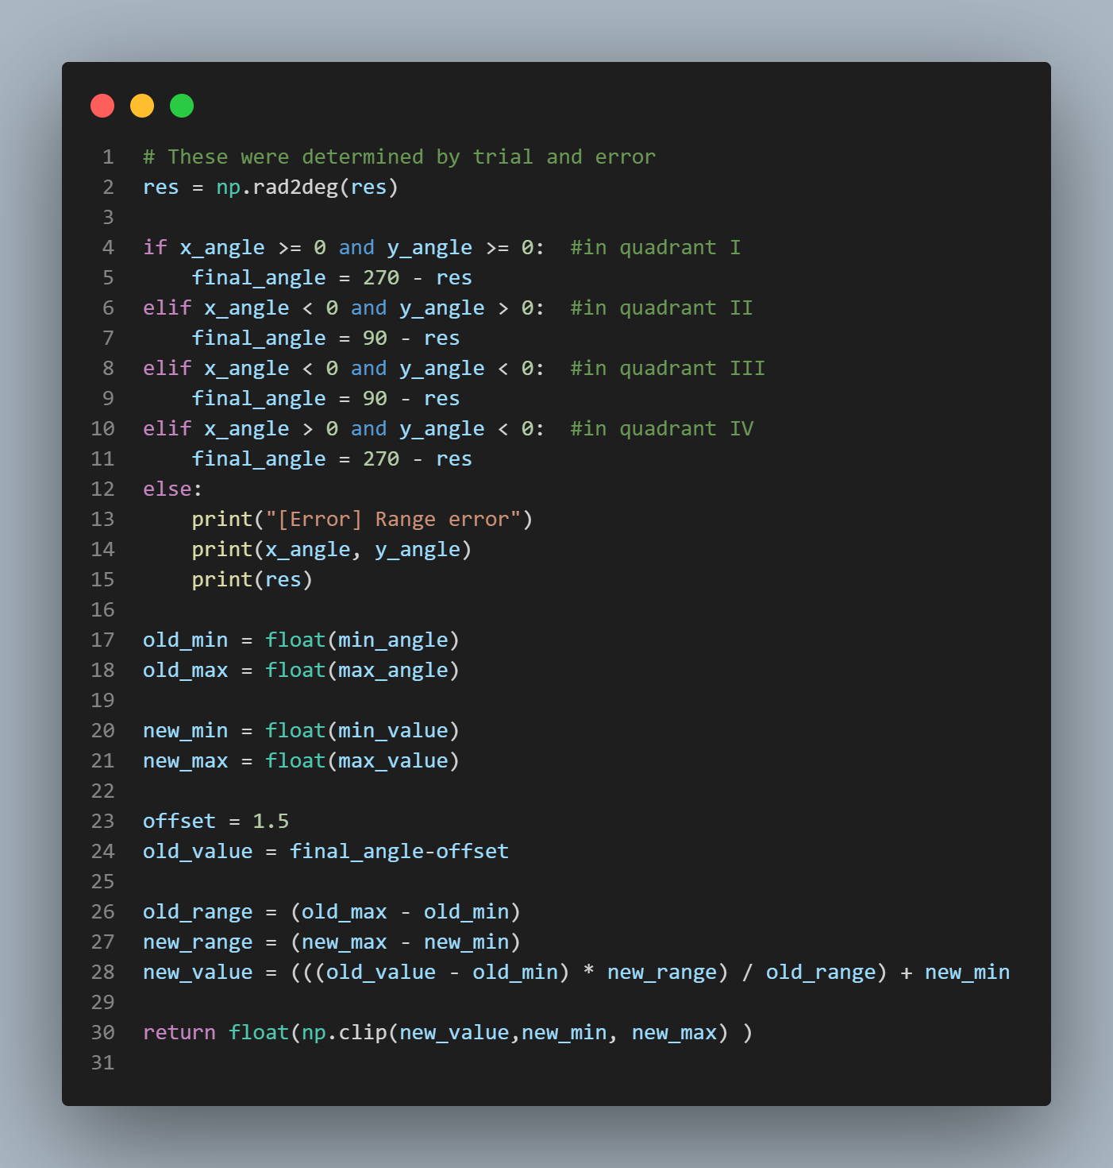
그려진 눈금과 바늘의 경사각을 결정하고 계산한다. 그리고 final angle 값을 추출한다.

12. 가장 자주 나오는 값을 추출
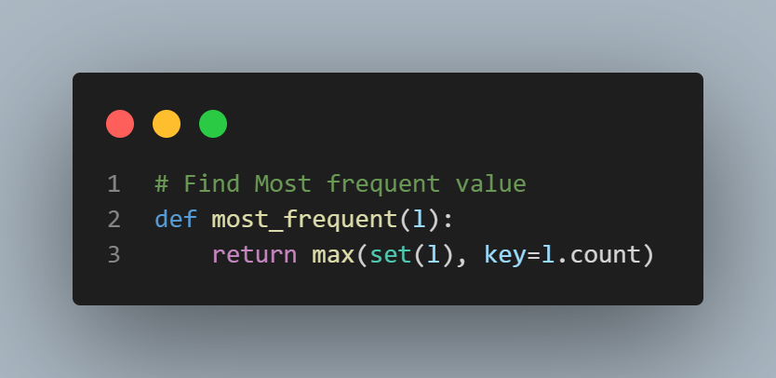

13. Firebase 정보 추출
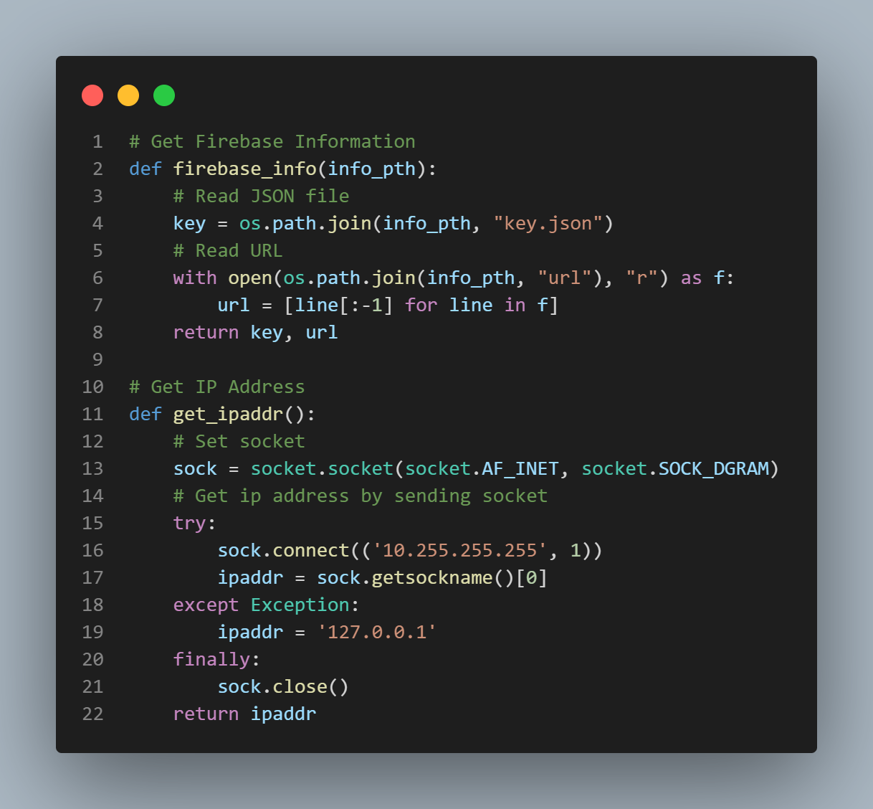
연결하는 소켓과 ip는 때에 따라서 수정해야 한다. 사용하는 기기의 IP 주소를 Line 218 칸에 있는 IP 대신 입력해주면 된다.

14. Firebase 관련 클래스 코드
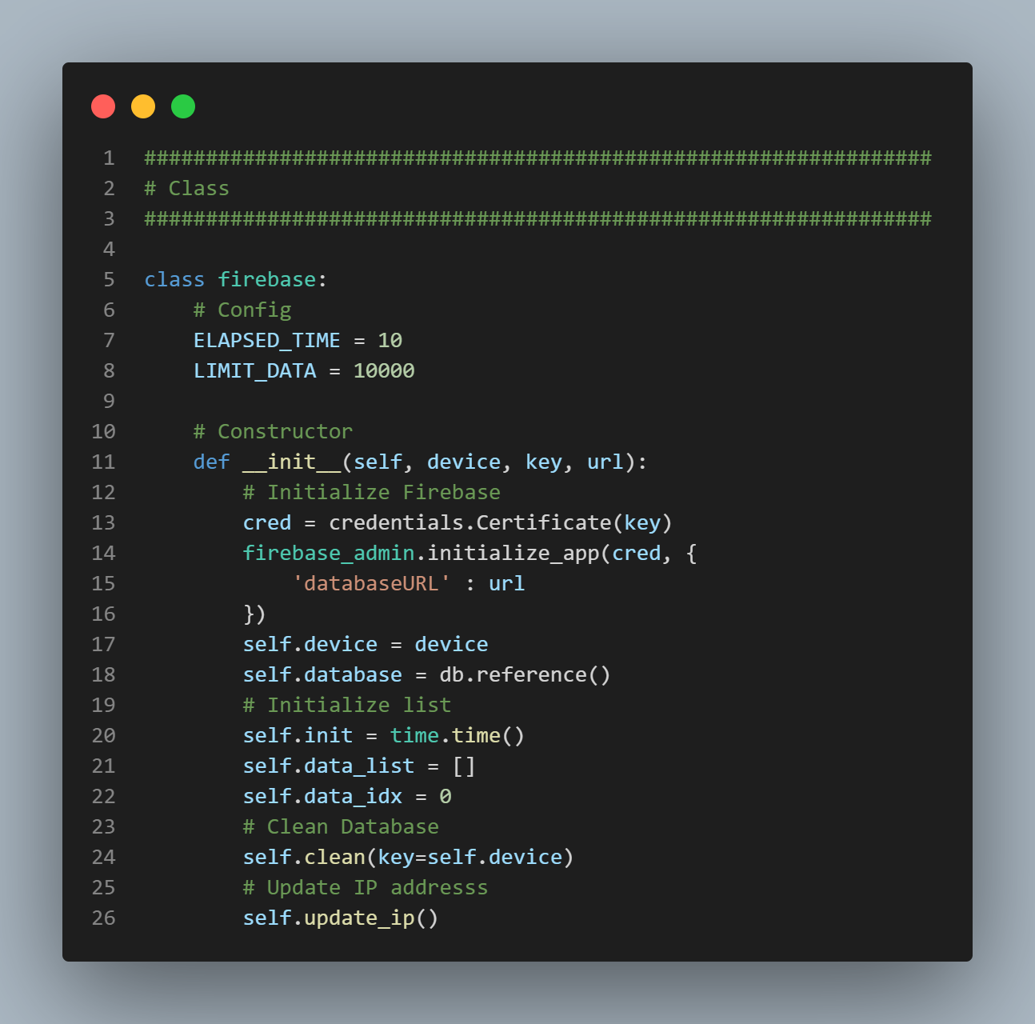
Firebase 설정을 위해 기존의 같은 태그를 없애고 기기의 ip를 서버로 업데이트하는 코드이다.

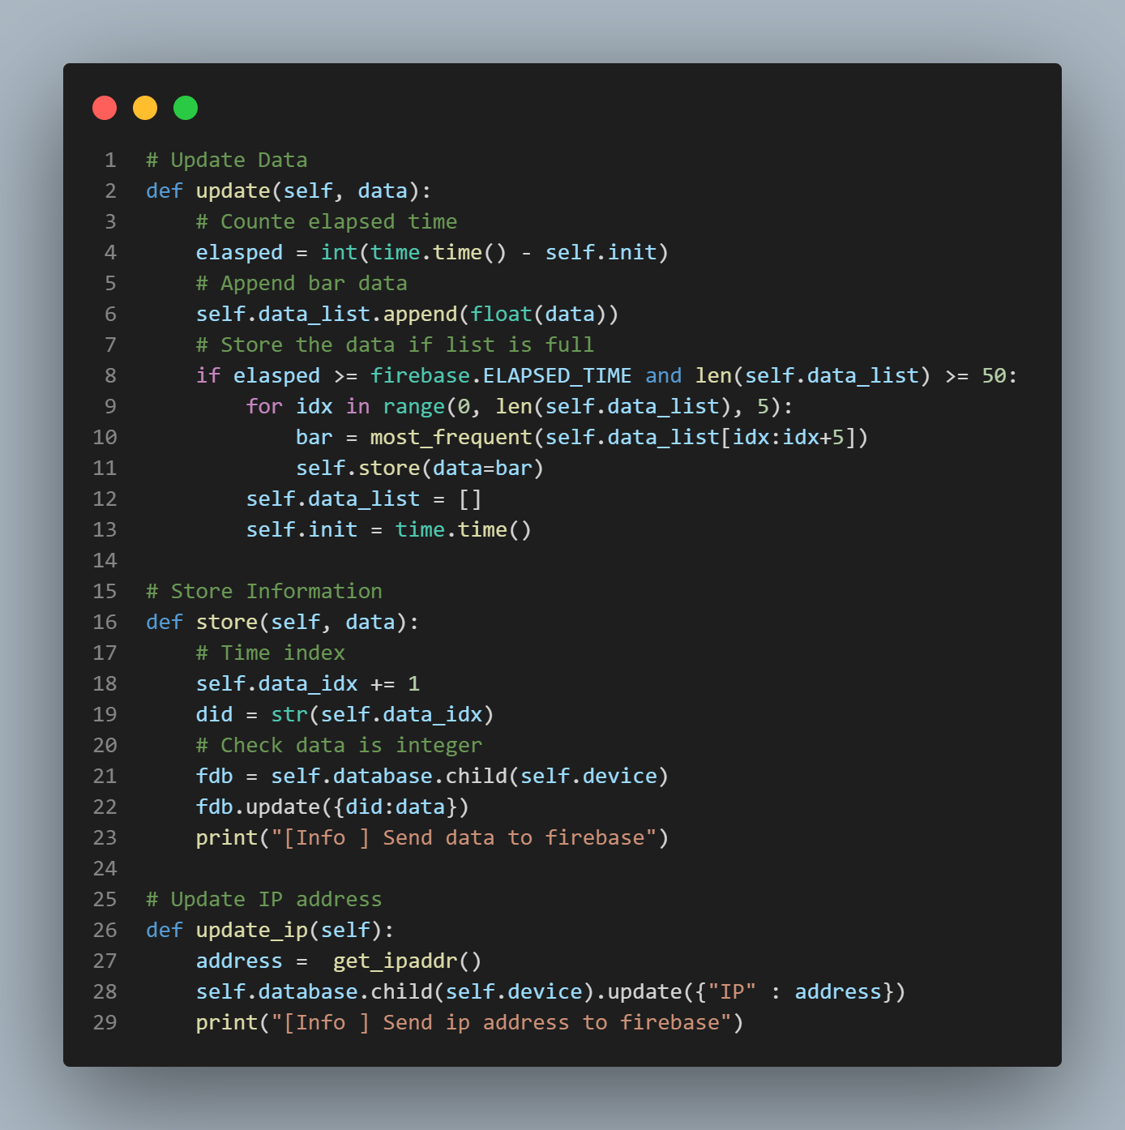
Firebase에 데이터를 업로드하고 저장하며 기기의 IP를 서버의 태그 하단에 저장한다.
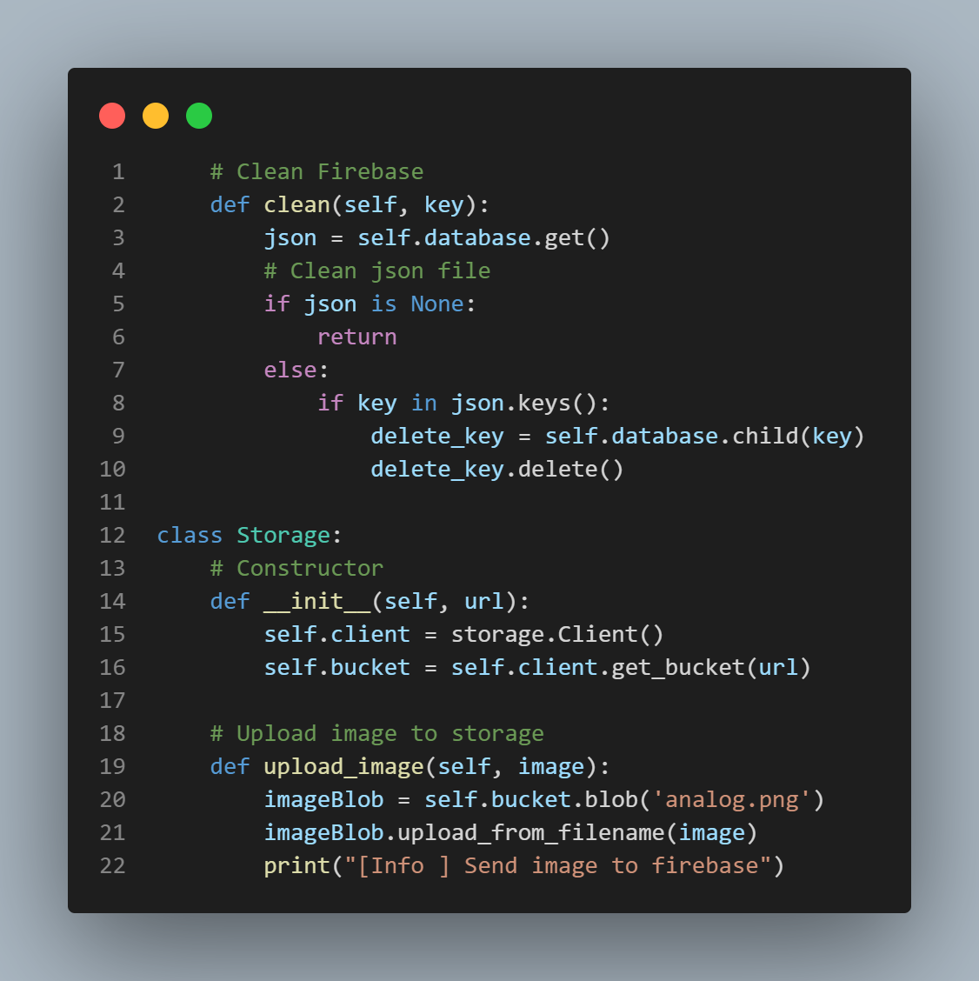
Firebase 데이터를 클리어하는 코드와 이미지를 업로드하는 코드이다. 이 코드에서는 이미지를 ‘analog.png’로 업로드 하였는데, 파일 명을 변경할 수도 있다.

